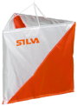
VERSENYKIÍRÁS

HOMOKHÁTI MACCABI KUPA
3 NAPOS NEMZETKÖZI TÁJÉKOZÓDÁSI FUTÓVERSENY
VILÁGRANGLISTA FUTAM
MÓRAHALOM–BALOTASZÁLLÁS
2014. JÚNIUS 7–9. (szombat–hétfő)

Rendező:
Maccabi Vívó és Atlétikai Club Tájékozódási Futó Szakosztálya
A verseny fővédnöke:
Nógrádi Zoltán országgyűlési képviselő,
Mórahalom város polgármestere,
a Homokháti Kistérség Többcélú Társulás elnöke
A verseny főtámogatói:
Mórahalom Város Önkormányzata
Homokháti Kistérség Többcélú Társulás
Szent Erzsébet Mórahalmi Gyógyfürdő

Versenyközpont: Balotaszállás környéke
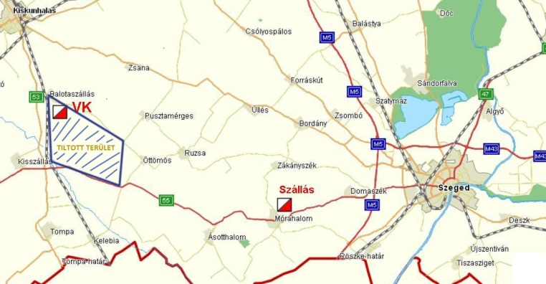

A verseny formája:
Maccabi kupa: 3 napos, 3 fordulós, összetett, nappali, egyéni országos rangsoroló verseny, az első futam kiemelt rangsoroló verseny és WRE (világranglista) futam.
Dél-Alföldi Regionális Éjszakai Bajnokság: egyfordulós, éjszakai, egyéni országos rangsoroló, városi középtávú verseny.
Maccabi váltó: 2 2 fős, országos rangsoroló váltóverseny.

Versenybíróság
Elnök | Paskuj Mátyás
Titkár | Bozsó Norbert
Rajt | Nyári Sándor
Cél | Révész Gábor

Versenyprogram:
 |  |  | Versenytáv | Pályakitűző | Ellenőrző bíró
június 7. szombat | 14:00 | 1. futam | középtáv  (kiemelt WRE) | Forrai Miklós | Hegedűs Zoltán
június 7. szombat | 22:00 | éjszakai | városi középtáv | Forrai Miklós | Hegedűs Zoltán
június 8. vasárnap | 11:00 | 2. futam | középtáv | Forrai Gábor | Hegedűs Zoltán
június 8. vasárnap | 16:00 | váltó |  | Forrai Gábor | Hegedűs Zoltán
június 9. hétfő | 10:00 | 3. futam | normáltáv | Ács Gábor | Hegedűs Zoltán

WRE Event Advisor: Miháczi Zoltán
Térkép: 2011. február és 2014. május között helyesbített, 1 : 10 000 méretarányú, 2 m-es alapszintközű, új, eddig tájfutásra nem használt részekkel kiegészítve.

Terep: Alföldi homokbuckás erdő, változó futhatósággal, nyílt részekkel. Változatos fedettségű terület, markáns domborzattal, ligetes borókás foltokkal.

Kategóriák (középtáv, normáltáv): F/N 10D, 12C, 14B, 14C, 15–18C, 16E, 18E, 20E, 21E, 21B, 21Br, 21C, 35A, 35Br, 40A, 45A, 45Br, 50A, 55A, 60A, 65A, 70A, F75A, 80A, Nyílt kezdő, Nyílt technikás rövid, Nyílt technikás hosszú és gyermekverseny.
Éjszakai (egyben Dél-alföldi Nyílt Éjszakai Bajnokság): F/N 18B, 20A, 21A, 21B, 21Br, 35A, 45A, 55, 65, Nyílt
Váltó: 2X2 fős váltó: F/N 14, 18, 21, 35, 50
A kategória-összevonás jogát fenntartjuk!

Eredményszámítás: Összetett eredményhirdetés lesz a három nappali egyéni futam alapján.
Külön eredményt hirdetünk az éjszakain és a váltón, valamint a WRE futamon.

Díjazás: WRE futam: érem, oklevél és tiszteletdíjat kapnak. Az összetett verseny 1–3. helyezettjei valamennyi kategóriában érmet, oklevelet és tiszteletdíjat kapnak.
A váltón és az éjszakain az 1–3. helyezettek valamennyi kategóriában érmet kapnak.

Nevezés: Az MTFSZ ENTRY rendszerén keresztül (kérjük elsősorban ezt használni), vagy
e-mail: nevezes@maccabi.hu
Az e-mailen érkezett nevezéseket 2 napon belül visszaigazoljuk, ellenkező esetben kérjük megismételni. Nevezéskor a következő adatokat kérjük megadni: egyesület, név, kategória, születési dátum, SI-dugóka szám.
A WRE futamon indulók adják meg az IOF azonosítójukat is – akinek van.

Nevezési határidők | F/N -16és 60- |  | F/N 18-55 |  | éjszakai | váltó/fő
 | 1 futam | 3 futam | 1 futam | 3 futam | futam | futam
2014. május 05-ig | 1400 Ft | 3400 Ft | 2100 Ft | 5600 Ft | 1300 Ft | 1300 Ft
2014. május 28-ig | 1600 Ft | 4300 Ft | 2400 Ft | 6100 Ft | 1500 Ft | 1500 Ft
2014. május 28. után | 1900 Ft | 4900 Ft | 2700 Ft | 7100 Ft | 1800 Ft | 1800 Ft
SI bérlet: 200 Ft/futam (F/N10–14-es kategóriákban ingyenes)
Nyílt kategóriák: minden futamra 1500 Ft/fő időponttól függetlenül.
Kategória- és névmódosítás (minden kategóriában) 2014. 05. 25. után 500 Ft/fő. Magasabb díjkategóriába való módosítás esetén a nevezési díj különbözetét is ki kell fizetni.

Minden versenyző 2,5 napos fürdőbelépőt kap a Mórahalmi Szent Erzsébet Gyógyfürdőbe (Június 7. szombat délutántól június 9. hétfő estig).

Szállások | Kollégium Mórahalmon | Ifjúsági szállás az Erdei Iskolában | Ifjúsági szállás a Nagyszéksósi Kulcsos házban | Camping az Erdei Iskola udvarában | Tornaterem Mórahalmon
 | 2800 Ft | 2500 Ft | 2500 Ft | 1200 Ft | 800 Ft

(A campingben víz és áramvételi lehetőség az Erdei Iskola épületében lehetséges)

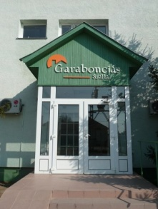 | 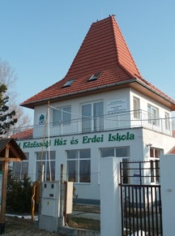

Egyéb szállások a Mórahalmi Tourinform irodán keresztül intézendők.
E-mail:tdm@morahalom.hu
web: http://www.erzsebetfurdo.morahalom.hu

Nevezési díj fizetése: A benevezett létszámnak megfelelően a jelentkezéskor a helyszínen fizetendő készpénzben vagy előre átutalással az egyesület bankszámlájára.
Nevezési díj, szállás fizetése átutalással
2014. május 25-ig:
Maccabi Vívó és Atlétikai Club Tájékozódási Futó Szakosztály
Megjegyzés: Maccabi Kupa 2014. és a befizető neve
UniCredit Bank Zrt. Szeged: 10918001-00000093-61180008

Átutalás esetén egyidejűleg e-mailben kérjük jelezni, hogy az átutalt összeg mely versenyzők (név, klub…) nevezését tartalmazza.

Szállítás: tömegközlekedéssel megközelíthető, de igény esetén megoldjuk; az igényt kérjük legkésőbb május 25-ig jelezni.

Parkolás: 500 Ft/3nap, 200 Ft/nap.

Egyéb:
A versenyt a SportIdent elektronikus pontérintési rendszerrel rendezzük.
Terepletiltás: A Balotaszállás–Öttömöst összekötő műút és az 55, 53 számú főút közötti területen 2013. november 1. és 2014. június 9. között mindennemű tájfutó tevékenység csak a versenyrendező jóváhagyásával engedélyezett.
Edzés: igény esetén térképet tudunk biztosítani 2014. június 6-án délutánra a terep olyan területéről, amelyet nem érint a verseny. Ezt előre kérjük egyeztetni.
Tervezett győztes idő (WRE F/N21E): 30–35 perc
Várható időjárás: száraz, meleg napos idő 25–30 °C fok.
A versenyen kereskedelmi tevékenység csak a verseny elnökének engedélyével lehetséges.
A célban mindhárom nap büfé üzemel hideg és meleg ételekkel.
A versenyen mindenki saját felelősségére indul.

Egyéb információ a paskuj@maccabi.hu e-mailcímen kérhető.

A verseny honlapja: http://tajfutas.maccabi.hu/maccabikupa2014
Mindenkit szeretettel várunk!
Rendezőség

